Національний технічний університет України

«Київський політехнічний інститут імені Ігоря Сікорського»

Факультет інформатики та обчислювальної техніки

Кафедра автоматики та управління в технічних системах

**Лабораторна робота № 6**

з дисципліни «Компоненти програмної інженерії – 2.

Моделювання та аналіз програмного забезпечення»

**Виконав:**

студент групи ІТ-71

Мегеда Дмитро Сергійович

**Перевірив:**

ас. Галушко Дмитро Олександрович

Київ 2020

**Тема:** автоматичний запуск бази даних при розгортанні сервісів.

Для рішення цієї задачі необхідно було створити окремий Dockerfile, який буде використовуватись в docker-compose.

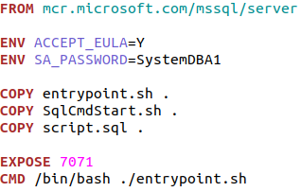

В ньому ми вказуємо який образ необхідно використовувати при розгортанні контейнера, вказуємо змінні оточення, які необхідні для авторизації в базі даних. Також вказуємо які файли потрібно скопіювати в контейнер. Для доступу до контейнера відкриваємо порт 7071. Після запуску контейнера буде виконана команда вказана в CMD.

Окрім самого dockerfile необхідно було створити наступні файли:

* Entrypoint.sh
* SqlCmdStart.sh
* Script.sql

Зміст файлів:

Entrypoint.sh:



SqlCmdStart.sh:



Script.sql:

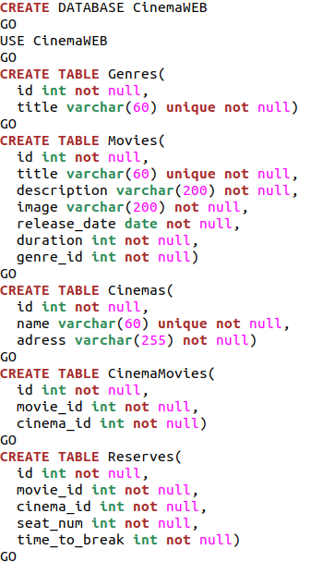

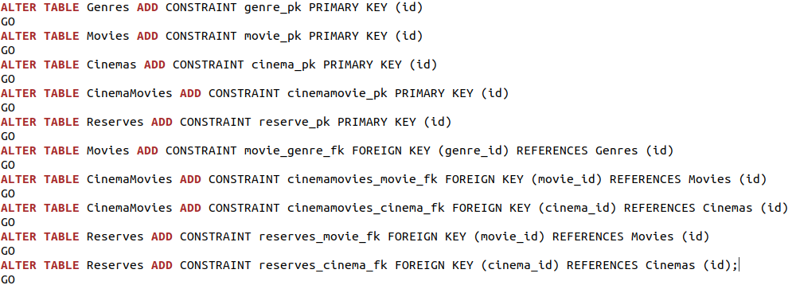

При розгортанні контейнера запуститься файл entrypoint.sh, який в свою чергу запустить SqlCmdStart.sh, який в базі даних запустить файл зі скріптами script.sql. Після цього база даних буде готова до використання.

Як результат, бачимо, що запущена саме наша база даних



**Висновок:** в даній лабораторній роботі створили необхідні файли для автоматичного запуску бази даних